Конфигурируйте и считывайте показания с приборов через приложение для смартфонов
Клингенберг, Октябрь 2016.
С новым высокоточным манометром модели CPG1500 компании WIKA пользователи имеют возможность также связываться через свой смартфон. Соответствующее мобильное приложение, “myWIKA device”, можно загрузить бесплатно с ресурса Google Play Store.
С помощью приложения и беспроводного соединения WIKA-Wireless можно удобно с мобильного телефона конфигурировать для проверки манометр модели CPG1500 и выполнить его калибровку. В процессе измерения давления измеренное значение отображается на индикаторе в требуемых единицах измерения. Кроме того, через веб-сайт WIKA пользователи имеют доступ к другим параметрам, таким как температура и скорость изменения давления, а также к дополнительной информации о приборе. Приложение также позволяет осуществлять конфигурирование, управление и работу с журналом событий. Благодаря тому, что приложение осуществляет связь с помощью программного обеспечения WIKA-Cal, регистрируемые данные можно передать по беспроводной линии на соответствующий компьютер для дальнейшей обработки.
Новое мобильное приложение теперь имеется для смартфонов с операционной системой Android. На данный момент оно работает только с манометром модели CPG1500 – тем не менее, планируется выпуск версий для других приборов калибровки WIKA.

WIKA Alexander Wiegand SE & Co. KG
Alexander-Wiegand-Straße 30
63911 Klingenberg/Germany
Tel. +49 9372 132-0
Fax +49 9372 132-406
vertrieb@wika.com
www.wika.de

WIKA фотография:
С новым высокоточным манометром модели CPG1500 компании WIKA пользователи имеют возможность также связываться через свой смартфон.

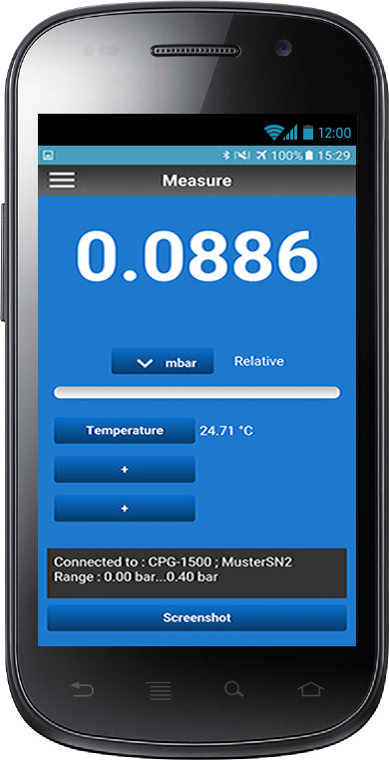

Редакция:
WIKA Alexander Wiegand SE & Co. KG
André Habel Nunes
Marketing Services
Alexander-Wiegand-Straße 30
63911 Klingenberg/Germany
Tel. +49 9372 132-8010
Fax +49 9372 132-8008010
andre.habel-nunes@wika.com
www.wika.de

WIKA press release 13/2016

